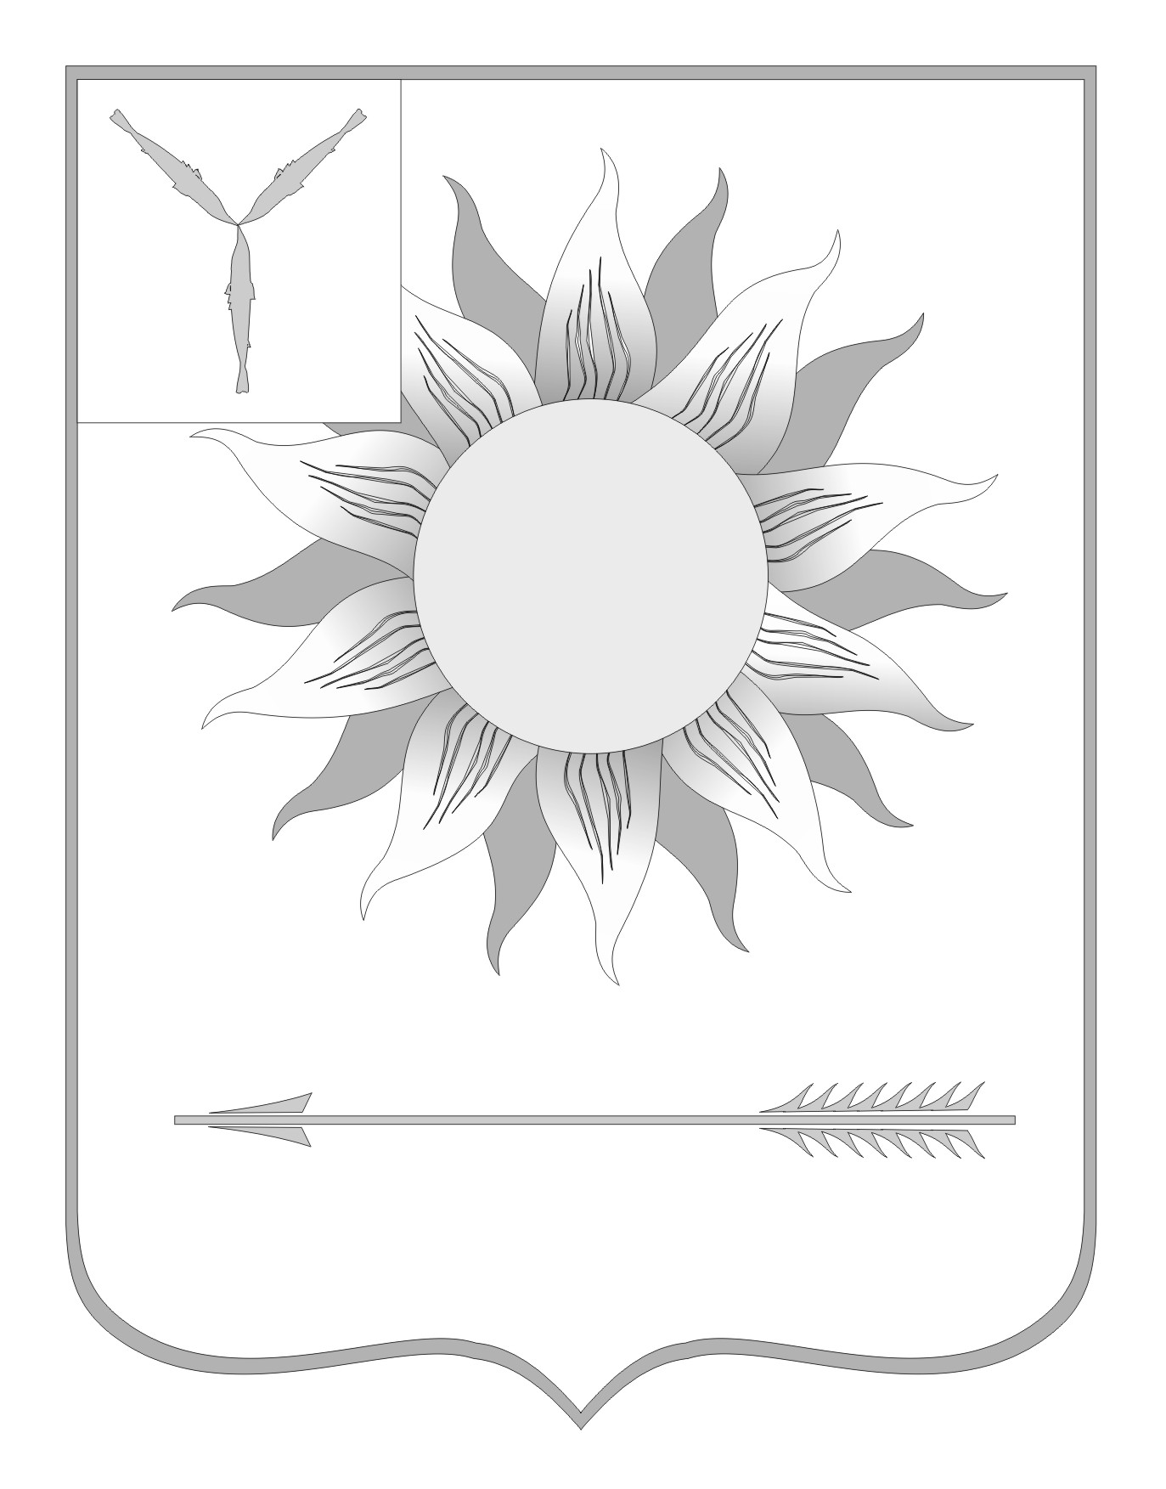
МУНИЦИПАЛЬНОЕ СОБРАНИЕ
ГОРОДСКОГО ОКРУГА ЗАТО СВЕТЛЫЙ
САРАТОВСКОЙ ОБЛАСТИ
Р Е Ш Е Н И Е
От | 23.12.11 | № | 4

ЗАТО Светлый

Об утверждении Положения
о системе оплаты труда работников
муниципальных учреждений
городского округа ЗАТО Светлый
В целях реализации Федерального закона от 08 мая 2010 года № 83-ФЗ «О внесении изменений в отдельные законодательные акты Российской Федерации в связи с совершенствованием правового положения государственных (муниципальных) учреждений», руководствуясь статьями 135, 144, 145 Трудового кодекса Российской Федерации, Федеральным законом от 06 октября 2003 года №131-ФЗ «Об общих принципах организации местного самоуправления в Российской Федерации», Уставом муниципального образования Городской округ ЗАТО Светлый Саратовской области, Муниципальное собрание городского округа ЗАТО Светлый приняло
РЕШЕНИЕ:
1. Утвердить Положение о системе оплаты труда работников муниципальных учреждений городского округа ЗАТО Светлый согласно приложению.
2. Настоящее решение регулирует правоотношения в сфере оплаты труда работников муниципальных учреждений городского округа ЗАТО Светлый и не распространяется на работников муниципальных общеобразовательных учреждений, за исключением иного педагогического персонала, учебно-вспомогательного и обслуживающего персонала.
3. Считать утратившим силу решение Муниципального собрания городского округа ЗАТО Светлый от 23 октября 2008 года № 82 «О введении новой системы оплаты труда работников муниципальных казенных и бюджетных учреждений городского округа ЗАТО Светлый» с последующими изменениями и дополнениями.
4. Настоящее решение вступает в силу с 01 января 2012 года.
5. Опубликовать решение в газете «Светлые вести».
Глава городского округа
ЗАТО Светлый А.П. Лунёв

